伦理缴款通知单流程操作手册
- 流程申请
地址：https://wzrmyy.digitalp.cn/gcp/#/login
登录系统，在左侧选择【财务管理】
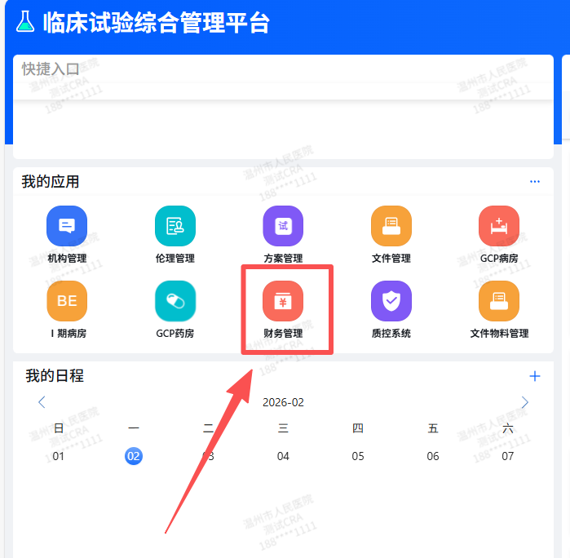

进入【财务管理】后，选择【伦理财务管理】，选择【伦理缴款通知单】点击右上角的发起申请按钮。发起缴款通知单申请。
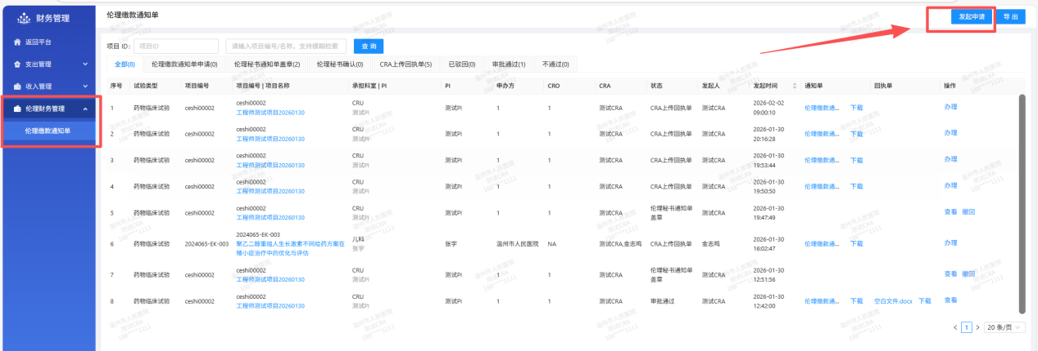
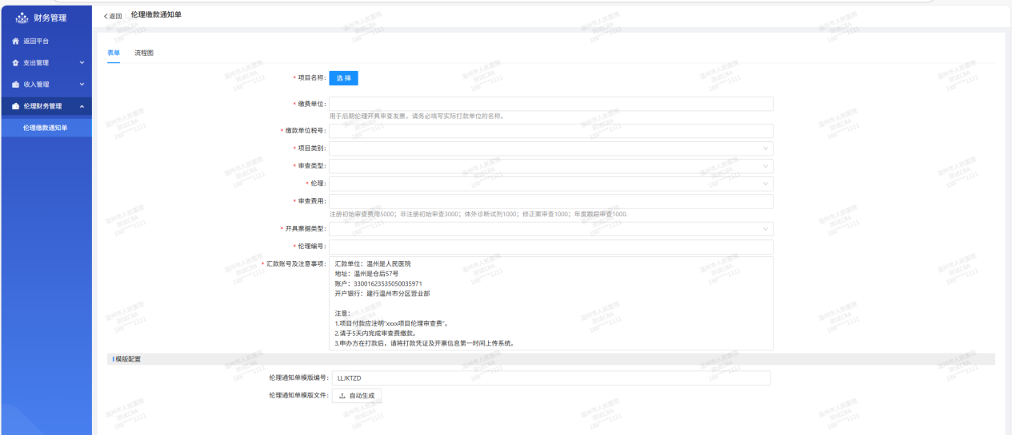

- 填写信息说明
缴款单位：为实际的打款单位。
缴款单位税号：为实际的打款单位的税号
项目类别：选择详细的项目类型信息。
审查类型：选择该项目下需要缴款的审查类型。
伦理：该数据是选择项目后会自动获取该项目的审查信息，然后选择本次需要缴款的审查。
审查费用：注册初始审查费用5000；非注册初始审查3000；体外诊断试剂1000；修正案审查1000；年度跟踪审查1000。
伦理编号：选择[伦理]下面的审查后，自动获取伦理受理号，无需填写。

- 下载缴款通知单
CRA发起申请后，等待伦理秘书审批盖章，盖章完成后，可以在流程列表直接下载伦理通知单
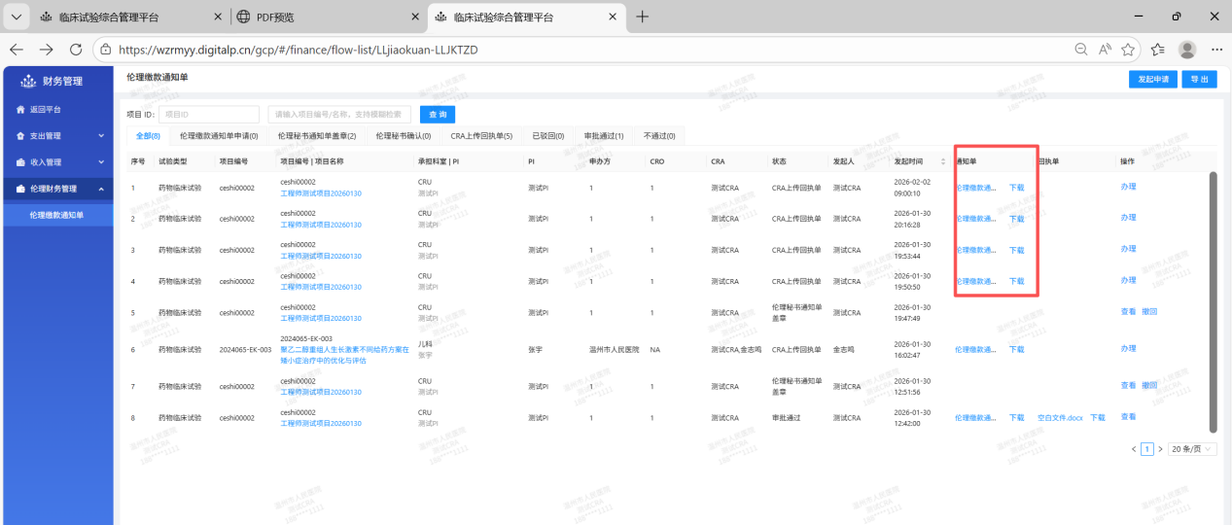

- 上传缴款回执单
伦理秘书盖章流程确认完成后，CRA会收到一条上传回执单的待办，可以手动上传缴款回执单。
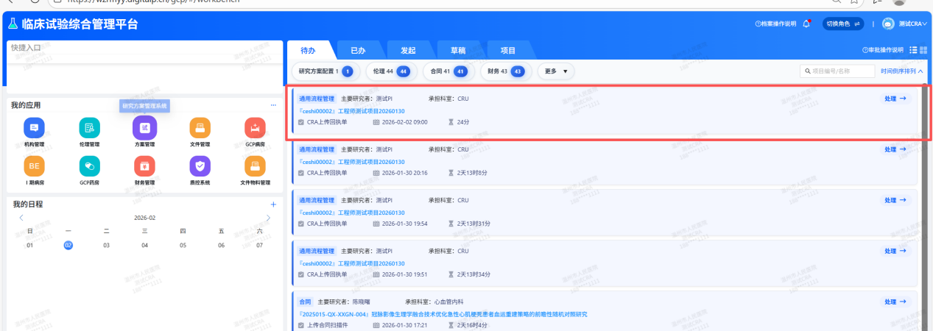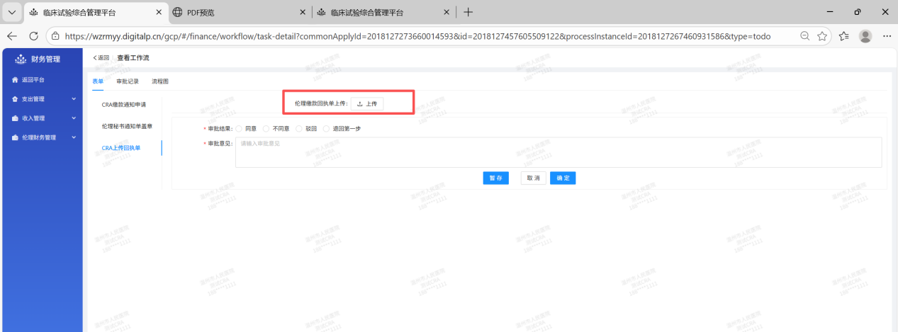

- 流程说明
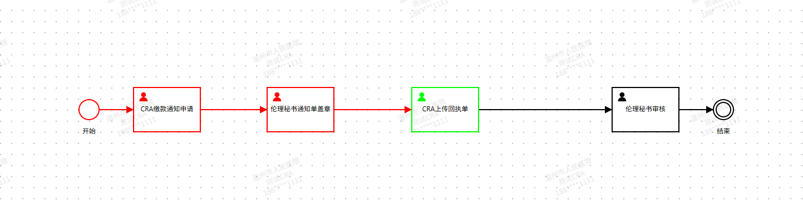

5.1 CRA缴款通知申请：该节点为CRA发起缴款流程申请，填写缴款信息
5.2 伦理秘书通知单盖章:该节点为CRA发起缴款申请后，伦理秘书盖章确认阶段。
5.3 CRA上传回执单：该节点为CRA上传缴款回执单。
5.4 伦理秘书审核：该节点为伦理秘书审核CRA上传的缴款回执单信息。

